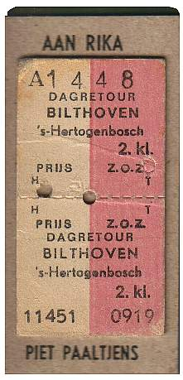
Aan Rika

Slechts éénmaal heb ik u gezien. Gij waart
Gezeten in een sneltrein, die den trein,
Waar ik mee reed, passeerde in volle vaart.
De kennismaking kon niet korter zijn.
En toch, zij duurde lang genoeg, om mij
Het eindloos levenspad met fletsen lach
Te doen vervolgen. Ach! geen enkel blij
Glimlachje liet ik meer, sinds ik u zag.
Waarom ook hebt gij van dat blonde haar,
Daar de engelen aan te kennen zijn? En dan,
Waarom blauwe ogen, wonderdiep en klaar?
Gij wist toch, dat ik daar niet tegen kan?
En waarom mij dan zo voorbijgesneld,
En niet als de weerlicht 't rijtuig opgerukt,
En om mijn hals uw armen vastgekneld,
En op mijn mond uw lippen vastgedrukt?
Gij vreesdet mooglijk voor een spoorwegramp?
Maar, Rika, wat kon zaalger voor mij zijn,
Dan, onder hels geratel en gestamp,
Met u verplet te worden door één trein?

